Всероссийский праздник День семьи, любви и верности празднуется ежегодно 8 июля.
Накануне этого светлого праздника наш центр посетили ребята - воспитанники стационарного отделения ГБУСО ВО «Комплексный центр социального обслуживания населения Кольчугинского района».
Информационно – познавательное мероприятие «Счастье там, где верность и любовь» началось с притчи о молодом князе Петре и бедной девушке Февронии, их жизни и любви.
Емельянова А.А. и Рысева А.А. рассказали ребятам об истории создания праздника, познакомили с его символом – ромашкой, которая с древних времен была знаком любви. Рассказ сопровождался красочной презентацией.
Дети приняли активное участие в мероприятии: с интересом обсуждали новую для них информацию, вспоминали пословицы и поговорки о семье, пытались определить качества «семейного» человека, придумывали пожелания для своих семей и друзей.
Праздник прошел в теплой, дружественной атмосфере.
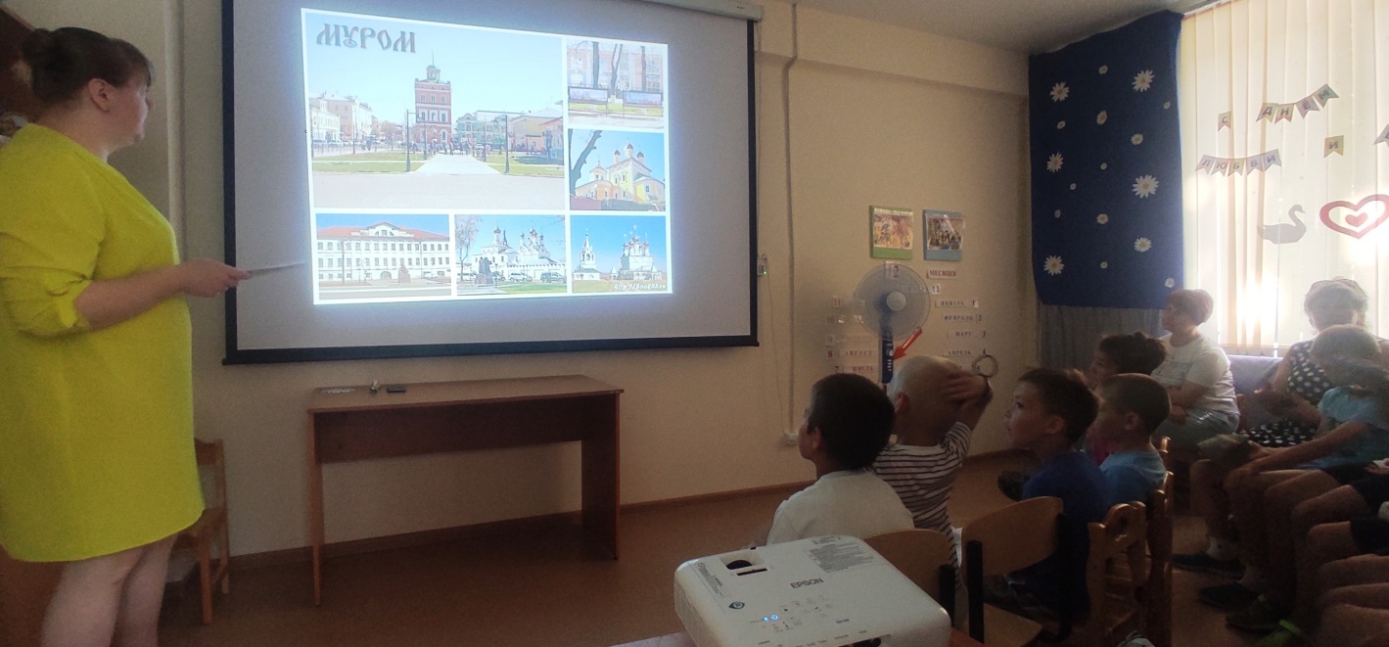

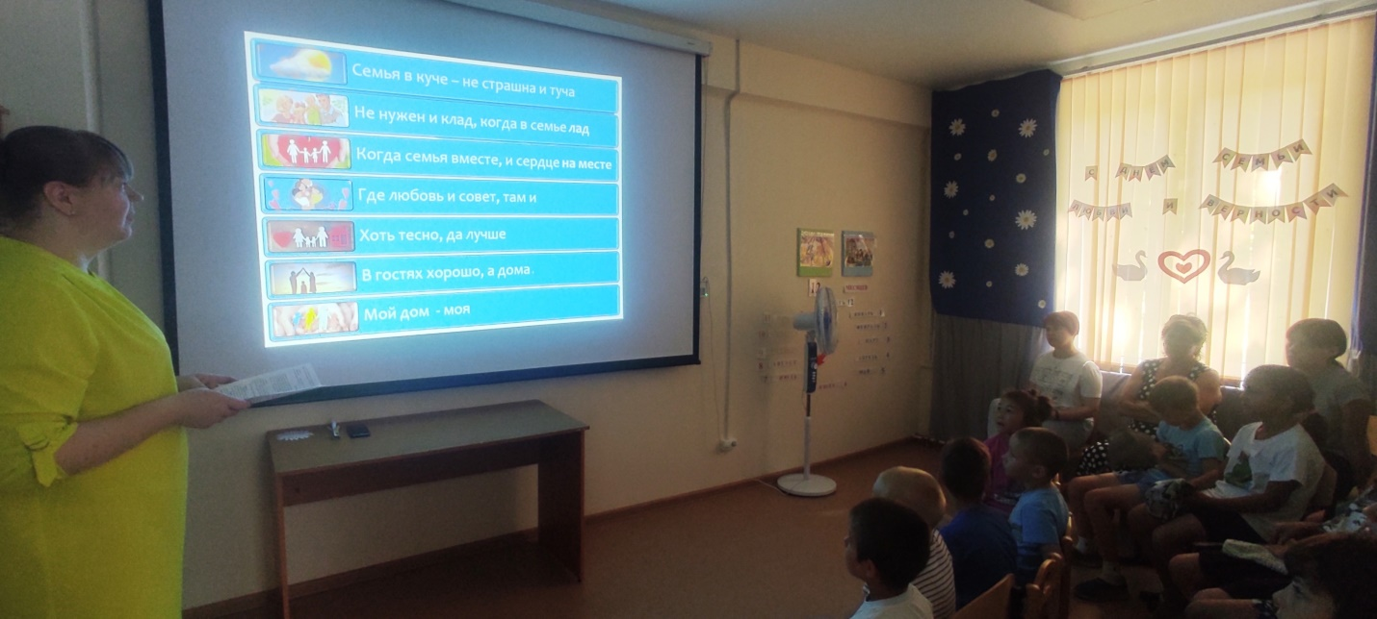
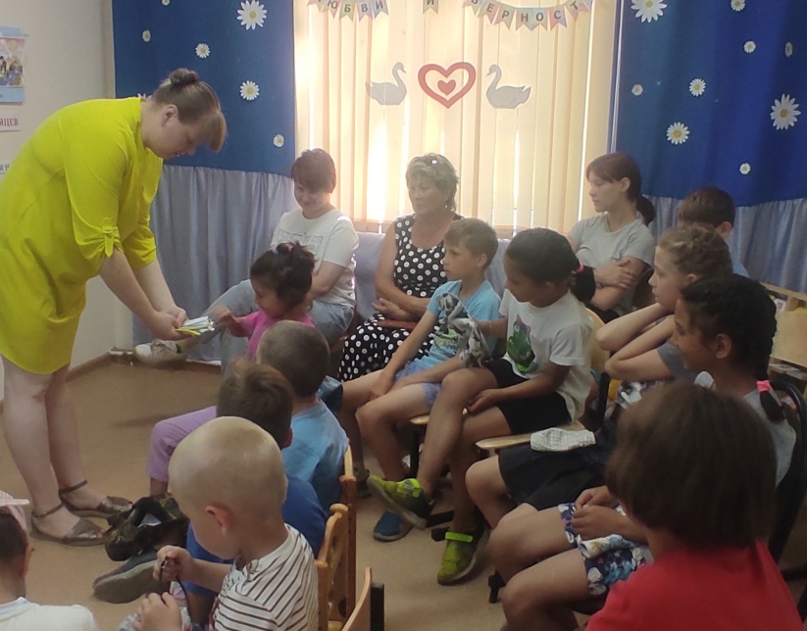 | 